**НАИБОЛЕЕ АКТУАЛЬНЫЕ вопросы о вакцинации**

**против гриппа**

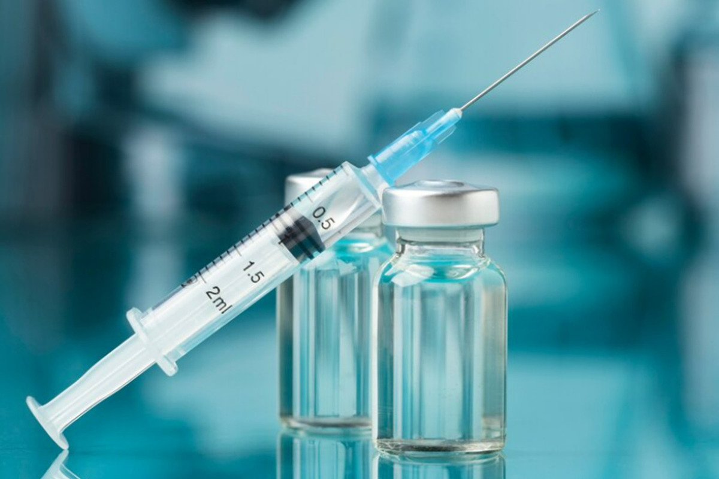

**Зачем прививаться от гриппа?**

Грипп – это не просто острая респираторная вирусная инфекция. Грипп очень заразен, способен к быстрому и массовому распространению, протекает тяжелее остальных вирусных респираторных инфекций и имеет больший риск развития осложнений, которые не только нарушают работу организма, но и опасны для жизни.

Самое частое осложнение гриппа – пневмония, которая нередко сопровождается острой дыхательной недостаточностью и в 40% случаев заканчивается летальным исходом, даже при проведении своевременного квалифицированного лечения.

**Почему нужно прививаться от гриппа каждый год?**

Вирус гриппа постоянно мутирует, поэтому каждый год, до начала эпидемического сезона, проводится обновление штаммового состава противогриппозных вакцин в соответствии с рекомендациями Всемирной организации здравоохранения (ВОЗ).

Таким образом вакцина обеспечивает защиту от тех видов вируса гриппа, которые являются наиболее актуальными в предстоящем эпидемическом сезоне.

Кроме того, иммунитет после пройденной вакцинации сохраняется примерно в течение одного года.

**Когда делать прививку от гриппа?**

Сезонный подъем заболеваемости начинается в ноябре-декабре. Оптимальное время для вакцинации в сентябре-октябре, чтобы к подъему заболеваемости иммунитет уже сформировался.

**Где можно привиться против гриппа?**

Детям вакцинацию проводят в школе и в детском саду. Если ребенок не посещает образовательное учреждение, можно обратиться в детскую поликлинику.

Взрослые могут сделать прививку в поликлинике, либо в специальных мобильных прививочных пунктах, которые дополнительно устанавливаются в период массовой вакцинации.

**Можно ли заболеть гриппом от вакцины?**

Заражение гриппом от вакцины исключено. В ответ на прививку возможно развитие поствакцинальных реакций в виде слабости, ломоты в мышцах, подъема температуры, боли в месте инъекции. Поствакцинальная реакция – нормальная реакция организма на введение вакцины, которая возникает в течение первых 3 дней после прививки и проходит самостоятельно.

**Можно ли заболеть гриппом после прививки?**

Такое возможно, но благодаря вакцинации заболевание будет протекать в легкой форме, риск развития осложнений будет минимальным, а выздоровление наступит быстрее.

**Кому важно сделать прививку от гриппа в первую очередь?**

Против вирусов гриппа обязательно стоит привиться:

* Детям и подросткам от 6 месяцев до 18 лет, особенно посещающим организованные коллективы.
* Беременным;
* Людям старше 60-ти лет;
* Людям с хроническими заболеваниями;
* и конечно медицинским работникам, работникам сферы обслуживания и работникам образовательных организаций.

Берегите себя и близких, вакцинируйтесь от гриппа!

*Территориальный отдел Управления Роспотребнадзора по Республике Карелия*

*в городе Костомукша, Муезерском, Калевальском районах*